*Lồng ghép nội dung về khai thác, sử dụng Bộ pháp điển vào hoạt động tuyên truyền, phổ biến, giáo dục pháp luật tại cơ quan, đơn vị; tham khảo tài liệu phục vụ công tác tuyên truyền, giới thiệu Bộ pháp điển tại Mục Hướng dẫn sử dụng Bộ pháp điển trên Cổng thông tin điện tử pháp điển. Đăng nhập:*

https://phapdien.moj.gov.vn/qt/tintuc/Pages/huong-dan-su-dung-bo- phapdien.aspx?ItemID=4.

**----------**

**Hướng dẫn tra cứu, sử dụng Bộ pháp điển**

**1. Tài liệu truyền thông, tuyên truyền, giới thiệu và hướng dẫn khai thác, sử dụng Bộ pháp điển**

Để thuận tiện cho các cá nhân, tổ chức tiếp cận và khai thác, sử dụng Bộ pháp điển được hiện quả, Cục Kiểm tra văn bản QPPL, Bộ Tư pháp trân trọng giới thiệu Tài liệu truyền thông, tuyên truyền, giới thiệu và hướng dẫn khai thác, sử dụng Bộ pháp điển

(Tờ rơi và Video) như sau:

Link Tờ rơi:

[*https://phapdien.moj.gov.vn/qt/hinhanhvideo/Pages/danh-muc-anh.aspx#2*](https://phapdien.moj.gov.vn/qt/hinhanhvideo/Pages/danh-muc-anh.aspx#2)

[*https://phapdien.moj.gov.vn/qt/hinhanhvideo/Pages/danh-muc-anh.aspx#3*](https://phapdien.moj.gov.vn/qt/hinhanhvideo/Pages/danh-muc-anh.aspx#3)

Link Video:

[*https://mediabtp.moj.gov.vn/Media/2022/Thang7/BoPhapDienFINAL_103827072022.mp4*](https://mediabtp.moj.gov.vn/Media/2022/Thang7/BoPhapDienFINAL_103827072022.mp4)

**2. Hướng dẫn tra cứu, sử dụng Bộ pháp điển**

Theo quy định tại Khoản 1 Điều 2 Pháp lệnh pháp điển hệ thống quy phạm pháp luật: “Pháp điển là việc cơ quan nhà nước rà soát, tập hợp, sắp xếp các quy phạm pháp luật đang còn hiệu lực trong các văn bản quy phạm pháp luật do cơ quan nhà nước ở Trung ương ban hành, trừ Hiến pháp, để xây dựng Bộ pháp điển.

Trong những năm qua, cùng với việc đẩy mạnh tiến trình xây dựng Nhà nước pháp quyền Việt Nam XHCN, thực hiện Chiến lược xây dựng và hoàn thiện hệ thống pháp luật Việt Nam đến năm 2010, định hướng đến năm 2020 theo (Nghị quyết số 48-NQ/TW ngày 24/5/2005 của Bộ Chính trị), Chiến lược cải cách tư pháp đến năm 2020 (Nghị quyết số 49-NQ/TW ngày 02/6/2005 của Bộ Chính trị), công tác xây dựng và hoàn thiện hệ thống pháp luật Việt Nam đã đạt được nhiều thành tựu quan trọng. Tuy nhiên, bên cạnh đó còn nhiều vấn đề đang đặt ra như hệ thống pháp luật còn rất phức tạp, cồng kềnh, nhiều tầng nấc, với nhiều chủ thể ban hành nhiều loại văn bản QPPL; số lượng văn bản QPPL được ban hành rất lớn và có xu hướng tiếp tục gia tăng. Trong điều kiện đó, việc xây dựng Bộ pháp điển ở Việt Nam là hết sức cần thiết, góp phần tạo bước chuyển biến mới về chất của hệ thống pháp luật, phục vụ đắc lực công cuộc đổi mới đất nước, xây dựng Nhà nước pháp quyền Việt Nam XHCN trong bối cảnh hội nhập quốc tế ngày càng sâu rộng. Ngày 16/4/2012, Ủy ban thường vụ Quốc hội đã thông qua Pháp lệnh pháp điển hệ thống QPPL, tạo cơ sở pháp lý nền tảng cho công tác pháp điển. Theo đó:

**2.1. Bộ pháp điển**

Khoản 1 Điều 2 Pháp lệnh pháp điển hệ thống QPPL quy định: “***Pháp điển*** là việc cơ quan nhà nước rà soát, tập hợp, sắp xếp các quy phạm pháp luật đang còn hiệu lực trong các văn bản quy phạm pháp luật do cơ quan nhà nước ở Trung ương ban hành, trừ Hiến pháp, để xây dựng Bộ pháp điển (có khoảng hơn 10.000 văn bản QPPL sử dụng để pháp điển). Các tổ chức, cá nhân khai thác, sử dụng Bộ pháp điển miễn phí.   
Bộ pháp điển gồm 45 chủ đề. Mỗi chủ đề có một hoặc nhiều đề mục (có 271 đề mục thuộc 45 chủ đề). Trong mỗi đề mục có các Phần, Chương, Mục, Tiểu mục, Điều và nội dung của các Điều. Cụ thể:

**- Chủ đề:**Bộ pháp điển gồm 45 chủ đề được sắp xếp theo trật tự alfabet trong đó chứa đựng các QPPL điều chỉnh các nhóm quan hệ xã hội nhất định được xác định theo lĩnh vực.

**- Đề mục:**Đề mục là bộ phận cấu thành chủ đề, trong đó chứa đựng các QPPL điều chỉnh một nhóm quan hệ xã hội nhất định.

**- Cấu trúc đề mục (Phần, Chương, Mục, Tiểu mục, Điều):** Cấu trúc của đề mục cơ bản dựa trên cấu trúc của văn bản có giá trị pháp lý cao nhất pháp điển vào đề mục đó.

**- Cách sắp xếp các điều trong đề mục:**Điều quy định chi tiết, hướng dẫn thi hành được sắp xếp sau điều được quy định chi tiết, hướng dẫn thi hành hoặc điều có nội dung liên quan gần nhất, theo thứ tự thứ bậc hiệu pháp lý từ cao xuống thấp hoặc theo thứ tự về thời gian ban hành đối với các văn bản cùng thứ bậc hiệu lực.

[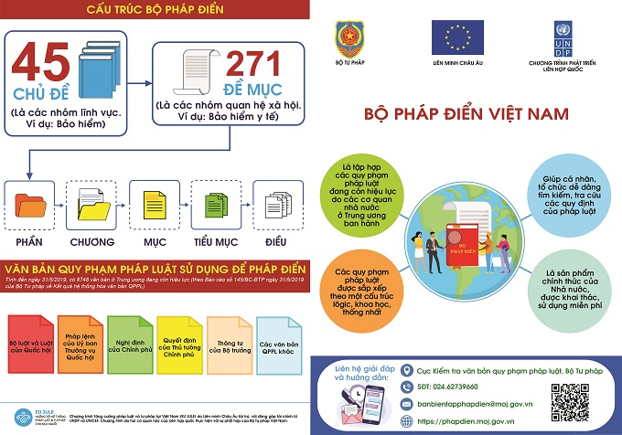](https://phapdien.moj.gov.vn/qt/tintuc/PublishingImages/t%E1%BB%9D%20r%C6%A1i%20b%E1%BB%99%20ph%C3%A1p%20%C4%91i%E1%BB%83n-%20m%E1%BA%B7t%20tr%C6%B0%E1%BB%9Bci.jpg)

**2.2. Cách thức tra cứu, sử dụng Bộ pháp điển điện tử**

Cấu trúc của Bộ pháp điển được thiết kế theo hình cây từ chủ đề đến đề mục, phần, chương, mục, tiểu mục, điều. Do đó, màn hình hiển thị Bộ pháp điển điện tử đầu tiên gồm 45 chủ đề. Người dùng click chuột vào tên chủ đề mà mình muốn tìm kiếm thì màn hình xuất hiện tên các đề mục thuộc chủ đề đó. Người dùng tiếp tục click chuột vào tên đề mục thì màn hình hiện lên cấu trúc của đề mục theo thứ tự: phần, chương, mục, tiểu mục, điều.

Bên phải mỗi cấu trúc đề mục, phần, chương, mục, tiểu mục, điều đều có cụm từ**“xem chi tiết”**. Người dùng click chuột vào cụm từ**“xem chi tiết”**để mở ra nội dung phần cấu trúc mà mình muốn xem (có thể xem nội dung của cả 1 đề mục hoặc 1 phần, chương, mục, tiểu mục, điều cụ thể).

***- Để xem điều của Bộ pháp điển là Điều nào cụ thể trong văn bản QPPL nào hoặc nội dung của điều có sự thay đổi gì không:*** Ngay dưới số và tên điều trong Bộ pháp điển là Phần ghi chú của điều. Theo đó, hần ghi chú được đặt trong ngoặc đơn, chữ nhỏ hơn và in nghiêng đặt ngay sau số và tên điều; ghi cụ thể là điều số mấy của văn bản nào, hoặc ghi sự biến động trong nội dung của điều (điều có nội dung được sửa đổi, bổ sung, hủy bỏ, bãi bỏ). Phần ghi chú được gán link đến điều tương ứng của văn bản sử dụng để pháp điển trong Cơ sở dữ liệu quốc gia về pháp luật.

***- Để xem các điều có nội dung liên quan đến nhau trong Bộ pháp điển:*** Các điều có nội dung liên quan đến nhau được sắp xếp gần nhau theo trật tự giá trị pháp lý từ cao xuống thấp. Trường hợp các điều được pháp điển từ các văn bản có giá trị pháp lý bằng nhau thì được sắp xếp theo trật tự thời gian ban hành. Trong một số trường hợp, các điều có nội dung liên quan đến nhau không sắp xếp gần nhau thì được chỉ dẫn là có liên quan đến nhau. Phần chỉ dẫn được đặt trong ngoặc đơn, chữ nhỏ hơn và in nghiêng sau nội dung của điều hoặc sau tên của phần, chương, mục, tiểu mục trong đề mục. Phần này chú thích về các nội dung liên quan đến nhau trong Bộ pháp điển. Các điều hoặc phần, chương, mục, tiểu mục được chỉ dẫn có gán link đến phần nội dung của các điều hoặc phần, chương, mục, tiểu mục đó trong Bộ pháp điển.

***- Các tính năng hỗ trợ tra cứu, tìm kiếm khác:***

*+ Tính năng xem theo chủ đề:* Tính năng này giúp người sử dụng tra cứu, tìm kiếm các quy định cần tìm thuộc nội dung của Chủ đề nào trong số 45 chủ đề của Bộ pháp điển.

*+ Tính năng xem theo đề mục:* Tính năng này giúp người sử dụng tra cứu, tìm kiếm nhóm quan hệ xã hội trong 1 lĩnh vực cụ thể trong số 271 đề mục của Bộ pháp điển.

*+ Tính năng tìm kiếm theo từ khóa:* Tính năng này giúp người sử dụng tra cứu, tìm kiếm các nội dung pháp lý cần tìm trong phần cấu trúc của Bộ pháp điển.

[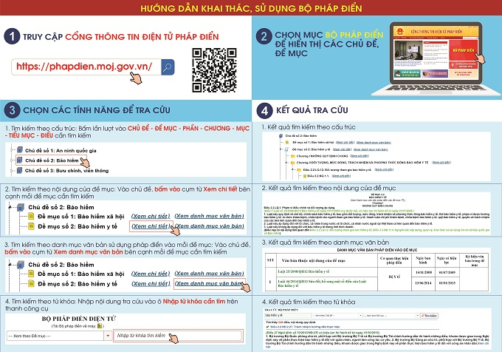](https://phapdien.moj.gov.vn/qt/tintuc/PublishingImages/t%E1%BB%9D%20r%C6%A1i%20b%E1%BB%99%20ph%C3%A1p%20%C4%91i%E1%BB%83n-%20m%E1%BA%B7t%20sau%20-%20copy.jpg)